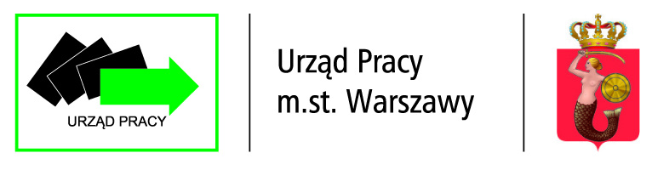

Zapraszamy Państwa
na spotkanie

RÓWNOUPRAWNIENIE PRZEZ SAMOZATRUDNIENIE
Własna działalność gospodarcza – marzenia i rzeczywistość

Program:
- Planowanie własnej działalności gospodarczej – czy własna firma to dla mnie dobry pomysł?
- Formalności związane z jej założeniem.
- Koszty prowadzenia własnego biznesu.

Termin:

3 marca 2020 r., w godz. 10.30-15.00

Miejsce:
Urząd Pracy m.st. Warszawy
ul. Młynarska 37a
sala konferencyjna

Spotkanie kierowane jest w szczególności do osób niepełnosprawnych planujących założenie działalności gospodarczej.

Spotkanie poprowadzi Pan Łukasz Moskwa, osoba niepełnosprawna, właściciel firmy VINET, przedstawiciel Fundacji Zwyczajni.

Prosimy o dokonanie zapisu na spotkanie: b.tryc@up.warszawa.pl

